12.05.2023- 8-Б

Історія України

Вч. Рзаєва Н.О.

**Тема:**  **Архітектура. Образотворче мистецтво. Музика.**

**Мета**: скласти уявлення про розвиток культури; ознайомити з основними пам’ятками і здобутками тієї доби; характеризувати розвиток театрального мистецтва на українських землях; визначати основні риси, притаманні українському музичному мистецтву; описувати видатні пам’ятки архітектури та образотворчого мистецтва; називати діячів культури, найзначніші твори архітектури та образотворчого мистецтва; формувати в учнів інтерес до культурних надбань українського народу; виховувати шанобливе ставлення до пам’яток минулого, а також високі моральні якості на кращих зразках національної культури.

**Актуалізація опорних знань**

**Експрес-опитування**

1) Скільки братських шкіл існувало в Україні на початку XVII ст.?

2) Скільки єзуїтських колегіумів існувало в Україні на середину XVII ст.?

3) Коли і як було утворено Києво-Могилянський колегіум?

4) Скільки тривав повний курс навчання в Києво-Могилянському колегіумі?

5) Хто є автором полемічного твору «Тренос»?

6) Що таке мемуари?

7) У якому літературному жанрі здобув визнання своєю творчістю Герасим Смотрицький?

8) Хто був засновником Києво-Печерської друкарні?

**Вивчення нового матеріалу**

Архітектура та образотворче мистецтво У XVIII ст. значний крок уперед зробила в Україні архітектура. Було збудовано переважно з цегли й каменю чимало різноманітних споруд, серед яких, поряд з культовими, ставало дедалі більше цивільних будівель — адміністративних, господарських, житлових та ін.

Значну кількість чудових будівель було зведено наприкінці XVII — на початку XVIII ст. у Києві та інших містах турботами й коштом гетьмана І. Мазепи. У Києві це Миколаївська церква на Печерську, Троїцька і головна церква Лаври, Братська церква на Подолі, будинок Києво-Могилянської академії та ін.

У першій половині XVIII ст., переважно у стилі бароко, були споруджені визначні будови й архітектурні ансамблі. 1731-1745 рр. під керівництвом архітектора Йоганна Готфріда Шеделя збудовано 93-метрову дзвіницю Києво-Печерської лаври. 1747-1753 рр. за проектом архітектора В. Растреллі під керівництвом архітектора І. Мічуріна на Київських горах була збудована Андріївська церква, а 1752-1755 рр. — царський палац.

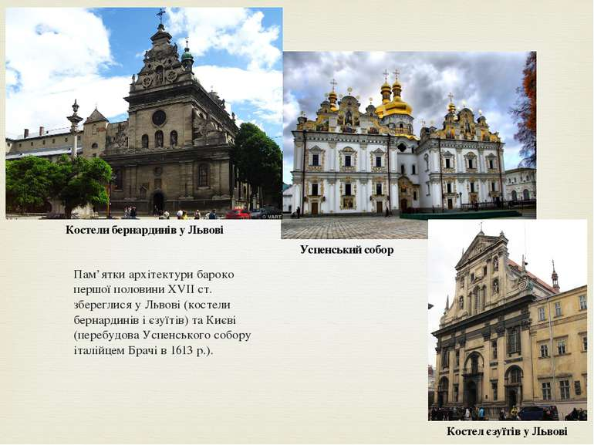

Із 60-70-х років XVIII ст. на зміну стилю бароко в архітектурі приходить так званий російський класицизм (російський ампір). Для класицизму були характерними строгість і чіткість архітектурних форм, відмова від пишного оздоблення, симетрично осьова композиція будівель, світлі фарби.

Велике значення для розвитку архітектури в Україні мала діяльність видатних російських архітекторів, що працювали в Україні, — В. Растреллі, А. Квасова, П. Неєлова та ряду ін. Найбільш видатними українськими архітекторами XVIII ст., які працювали в тісній співдружності з російськими архітекторами, були С. Ковнір (1695-1786) та І. Григорович-Барський (1713-1785).

Кріпак Києво-Печерської лаври, С. Ковнір, навчився будівельної справи і створив оригінальні архітектурні споруди, які відрізняються мальовничістю і багатством ліпного оздоблення стін і фронтонів. Це так званий Ковнірівський корпус і дзвіниці на Дальніх та Ближніх печерах у Києво-Печерській лаврі, Кловський палац, над яким Ковнір працював разом з П. Неєловим, і дзвіниця Києво-Братського монастиря, дзвіниця і церква у Василькові.

Вихованець Київської академії, талановитий учень Растреллі, І. Григорович-Барський, став автором багатьох архітектурних будов: церков Покровської і Миколи Набережного на Подолі в Києві, церкви-дзвіниці і стіни Кирилівського монастиря, магістрату і собору в Козельці та ін.

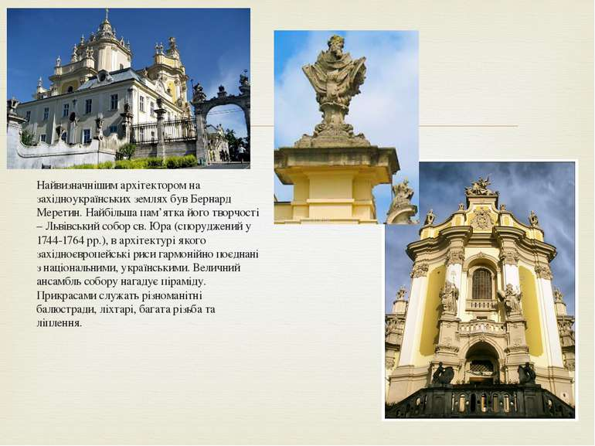

У XVIII ст. розвивалася й дерев’яна архітектура. Найбільш видатною пам’яткою дерев’яної архітектури є Троїцький собор у Новомосковську, споруджений народним майстром Якимом Погребняком 1773-1778 рр. Маючи 65 м заввишки, цей собор був найвищою дерев’яною будівлею XVIII ст. в Україні.

Продовжував розвиватись в Україні живопис. У ньому дедалі сильнішими ставали елементи реалізму. Найбільш видатними майстрами живопису тоді були Д. Левицький (1735-1773), В. Боровиковський (1757-1825) і А. Лосенко (1737-1773). Вони спочатку навчалися в Україні, потім у Петербурзькій академії мистецтв, стали її академіками, працювали там. Особливо великі їхні заслуги в розвитку портретного живопису.

Таким чином, в Україні в XVI-XVII ст. достатньо розвивалося образотворче мистецтво та архітектура. Вони мали свої особливості, пов’язані з особливими історичними умовами, з розвитком західноєвропейської та російської культур. Проте українське мистецтво та архітектура не втратили своєрідної та самобутньої народної основи.

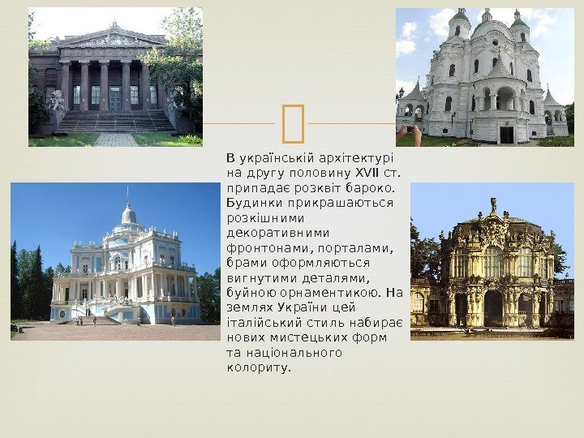

**Перегляньте відео:** [**https://youtu.be/hTW7oBLEcgI**](https://youtu.be/hTW7oBLEcgI)

**Домашнє завдання:** прочитати пар. 32. Записати основні архітектурні споруди та рік будівництва.

**Повторити тему «Козацький стиль бароко».**

**З**авдання надсилайте на освітню платформу Human, вайбер 097-880-70-81,

або на ел. адресу [nataliarzaeva5@gmail.com](mailto:nataliarzaeva5@gmail.com)